**TRƯỜNG CAO ĐẲNG CÔNG THƯƠNG TP.HCM**

**KHOA CÔNG NGHỆ THÔNG TIN**



**BÁO CÁO THỰC TẬP TỐT NGHIỆP**

**ĐỀ TÀI: XÂY DỰNG WEBSITE BÁN HÀNG ONLINE**

SVTH: **HUỲNH THANH PHƯƠNG**

MSSV: 2118110142

GVHD: **CHU THỊ MAI**

*Tp. Thủ Đức, ngày 01 tháng 09 năm 2021*

# NHẬN XÉT CỦA GIÁO VIÊN

# LỜI CẢM ƠN

Qua một thời gian nghiên cứu và tiến hành thực hiện đến nay, đề tài “Xây dựng website bán hàng online” đã hoàn thành. Em xin chân thành cảm ơn các thầy cô trong trường Cao đẳng Công Thương Thành Phố Hồ Chí Minh đã truyền đạt những kiến thức, kinh nghiệm quý báu cho em trong suốt quá trình học. Đặc biệt là các thầy các cô trong khoa Công nghệ thông tin đã tận tình giảng dạy, chỉ bảo, trang bị cho em những kiến thức cần thiết nhất trong suốt quá trình học tập và nghiên cứu tại khoa, đã tạo mọi điều kiện thuận lợi giúp em thực hiện đề tài này.

Em cũng xin chân thành cảm ơn cô Chu Thị Mai đã tận tình giảng dạy và hướng dẫn em hoàn thành tốt đề tài này và một thành phần không thể thiếu được chính là sự nỗ lực trong quá trình thực hiện.

Trong quá trình thực hiện đề tài, em đã cố gắng rất nhiều nhưng vẫn không tránh khỏi những thiếu xót cũng như những hạn chế nhất định. Em mong nhận được sự đóng góp ý kiến, chỉ bảo tận tình và cảm thông của quí thầy cô để đề tài của em hoàn thiện hơn và thiết thực hơn.

Em xin chân thành cảm ơn!

*Tp. Thủ Đức, ngày 01 tháng 09 năm 2021*

*Sinh viên thực hiện*

**HUỲNH THANH PHƯƠNG**

# LỜI MỞ ĐẦU

Ngày nay, công nghệ thông tin đã có những bước phát triển mạnh mẽ theo cả chiều rộng và sâu. Máy tính điện tử không còn là một thứ phương tiện quý hiếm mà đang ngày càng trở thành một công cụ làm việc và giải trí thông dụng của con người, không chỉ ở công sở mà còn ngay cả trong gia đình.

Hiện nay các công ty tin học hàng đầu thế giới không ngừng đầu tư và cải thiện các giải pháp cũng như các sản phẩm nhằm cho phép tiến hành thương mại hóa trên Internet. Thông qua các sản phẩm và công nghệ này, chúng ta dễ dàng nhận ra tầm quan trọng và tính tất yếu của thương mại điện tử. Với những thao tác đơn giản trên máy có nối mạng Internet bạn sẽ có tận tay những gì mình cần mà không phải mất nhiều thời gian. Bạn chỉ cần vào các trang dịch vụ thương mại điện tử, làm theo hướng dẫn và click vào những gì bạn cần. Các nhà dịch vụ sẽ mang đến tận nhà cho bạn.

Hiện nay cho thấy việc mua hàng online đã dần trở nên phổ biến hơn nhất là với giới trẻ Việt Nam, nên em đã quyết định thực hiện đề tài “Xây dựng Website bán hàng online”. Việc xây dựng website sẽ giúp cho công việc kinh doanh trở nên thuận lợi và dễ dàng hơn, đáp ứng nhu cầu làm việc mọi lúc, mọi nơi, đồng thời thỏa mãn nhu cầu xem thông tin, mua bán online… của mọi đối tượng khách hàng.

# MỤC LỤC

NHẬN XÉT CỦA GIÁO VIÊN 2

LỜI CẢM ƠN 3

LỜI MỞ ĐẦU 4

MỤC LỤC 5

DANH MỤC HÌNH VẼ VÀ ĐỒ THỊ 8

DANH MỤC CÁC BẢNG 9

CHƯƠNG 1. CƠ SỞ LÝ THUYẾT 10

1.1. ASP.NET FRAMEWORK 10

1.1.1. Giới thiệu về ASP.NET 10

1.1.2. Kiến trúc và thành phần ASP.NET 11

1.2. HỆ QUẢN TRỊ CƠ SỞ DỮ LIỆU MICROSOFT SQL SERVER 14

1.2.1. Giới thiệu SQL Server 14

1.2.2. Kiến trúc SQL Server 14

CHƯƠNG 2. PHÂN TÍCH VÀ THIẾT KẾ HỆ THỐNG 16

2.1. KHẢO SÁT VÀ PHÂN TÍCH HỆ THỐNG 16

2.1.1. Giới thiệu hệ thống 16

2.1.2. Yêu cầu chung về hệ thống 16

2.1.3. Yêu cầu cụ thể từng chức năng 19

2.1.4. Yêu cầu về giao diện người dùng 20

2.2. ĐẶC TẢ VÀ THIẾT KẾ HỆ THỐNG 21

2.2.1. Biểu đồ use case tổng quan về hệ thống 21

2.2.2. Biểu đồ use case tác nhân khách hàng 22

2.2.3. Biểu đồ use case tác nhân quản trị 23

2.3. BIỂU ĐỒ LỚP TỔNG QUÁT 24

2.4. BIỂU ĐỒ HOẠT ĐỘNG 25

2.4.1. Biểu đồ hoạt động chức năng đăng nhập 25

2.4.2. Biểu đồ hoạt động chức năng đăng kí 26

2.4.3. Biểu đồ hoạt động chức năng liên hệ 27

2.4.4. Biểu đồ hoạt động chức năng tìm kiếm sản phẩm 28

2.4.5. Biểu đồ hoạt động chức năng thêm vào giỏ hàng 29

2.4.6. Biểu đồ hoạt động chức năng quản lý sản phẩm 30

2.4.7. Biểu đồ hoạt động chức năng quản lý danh mục 31

2.4.8. Biểu đồ hoạt động chức năng quản lý đơn hàng 32

2.5. BIỂU ĐỒ TUẦN TỰ 33

2.5.1. Biểu đồ tuần tự quá trình đăng nhập 33

2.5.2. Biểu đồ tuần tự quá trình quản lý sản phẩm 34

2.5.3. Biểu đồ tuần tự quá trình quản lý danh mục 35

2.5.4. Biểu đồ tuần tự quá trình quản lý tài khoản 36

2.5.5. Biểu đồ tuần tự quá trình đặt hàng qua website 37

2.5.6. Biểu đồ tuần tự quá trình thống kê 38

2.5.7. Biểu đồ tuần tự quá trình xem chi tiết sản phẩm 39

2.6. TỔ CHỨC CƠ SỞ DỮ LIỆU 40

2.6.1. Database Diagram 40

2.6.2. Mô tả chi tiết các đối tượng chính 41

CHƯƠNG 3. TRIỂN KHAI VÀ ĐÁNH GIÁ KẾT QUẢ 46

3.1. TRIỂN KHAI GIAO DIỆN NGƯỜI DÙNG KHÁCH HÀNG 46

3.1.1. Trang chủ 46

3.1.2. Chi tiết sản phẩm 49

3.1.3. Tin tức 51

3.1.4. Liên hệ 53

3.1.5. Đăng nhập 53

3.2. TRIÊN KHẢI GIAO DIỆN NGƯỜI DÙNG QUẢN TRỊ 54

3.2.1. Quản lý sản phẩm 54

3.2.2. Quản lý tin tức 56

3.3. ĐÁNH GIÁ 58

3.3.1. Kết quả đạt được 58

3.3.2. Hạn chế 58

3.3.3. Hướng phát triển 58

3.3.4. Tài liệu tham khảo 59

# DANH MỤC HÌNH VẼ VÀ ĐỒ THỊ

Hình 1.1: Các thành phần của asp.net 12

Hình 2.1: Sơ đồ chức năng quản trị 18

Hình 2.2: Sơ đồ chức năng khách hàng 19

Hình 2.3: Use Case tổng quan về hệ thống 22

Hình 2.4:Use Case tác nhân khách hàng 23

Hình 2.5: Use Case tác nhân quản trị 24

Hình 2.6: Biểu đồ lớp 25

Hình 2.7: Biểu đồ hoạt động chức năng đăng nhập 26

Hình 2.8: Biểu đồ hoạt động chức năng đăng ký 27

Hình 2.9: Biểu đồ hoạt động chức năng liên hệ 28

Hình 2.10: Biểu đồ hoạt động chức năng tìm kiếm sản phẩm 29

Hình 2.11:Biểu đồ hoạt động chức năng thêm vào giỏ hàng 30

Hình 2.12: Biểu đổ hoạt động chức năng quản lý sản phẩm 31

Hình 2.13: Biểu đồ hoạt động chức năng quản lý danh mục sản phẩm 32

Hình 2.14: Biểu đồ hoạt động chức năng quản lý đơn hàng 33

Hình 2.15: Biểu đồ tuần tự chức năng đăng nhập 34

Hình 2.16: Biểu đồ tuần tự chức năng quản lý sản phẩm 35

Hình 2.17: Biểu đồ tuần tự chức năng quản lý danh mục 36

Hình 2.18: Biểu đồ tuần tự chức năng quản lý tài khoản 37

Hình 2.19: Biểu đồ tuần tự chức năng đặt hàng 38

Hình 2.20: Biểu đồ tuần tự chức năng thống kê 39

Hình 2.21: Biểu đồ tuần tự chức năng xem chi tiết sản phẩm 40

Hình 2.22: Sơ đồ tổ chức database diagram 41

Hình 3.1: Giao diện trang chủ phần header, danh mục category 47

Hình 3.2: Giao diện sản phẩm nổi bật 48

Hình 3.3: Giao diện sản phẩm theo danh mục thời trang nam 48

Hình 3.4: Giao diện sản phẩm theo danh mục thời trang nữ 49

Hình 3.5: Giao diện phần tin tức ở trang chủ 49

Hình 3.6: Giao diện chi tiết sản phẩm 50

Hình 3.7: Giao diện sản phẩm cùng loại 51

Hình 3.8: Giao diện tin tức 52

Hình 3.9: Giao diện chi tiết tin tức 53

Hình 3.10: Giao diện liên hệ 54

Hình 3.11: Giao diện đăng nhập 54

Hình 3.12: Giao diện quản lý sản phẩm 55

Hình 3.13: Giao diện thêm sản phẩm 56

Hình 3.14: Giao diện cập nhật sản phẩm 56

Hình 3.15: Giao diện thùng rác sản phẩm 57

Hình 3.16: Giao diện quản lý tin tức 57

Hình 3.17: Giao diện thêm tin tức 58

Hình 3.18: Giao diện cập nhật tin tức 58

Hình 3.19: Giao diện thùng rác tin tức 59

# DANH MỤC CÁC BẢNG

Bảng 2.1: Các chức năng yêu cầu của quản trị hệ thống 20

Bảng 2.2: Các chức năng yêu cầu của người dùng 21

Bảng 2.3: Mô tả chi tiết đối tượng Product 42

Bảng 2.4: Mô tả chi tiết đối tượng Category 43

Bảng 2.5: Mô tả chỉ tiết đối tượng User 44

Bảng 2.6: Mô tả chi tiết đối tượng Order 45

Bảng 2.7: Mô tả chi tiết đối tượng Order Detail 46

Bảng 2.8: Mô tả chi tiết đối tượng Post 46

# CƠ SỞ LÝ THUYẾT

## ASP.NET FRAMEWORK

### Giới thiệu về ASP.NET

ASP.NET là một nền tảng ứng dụng web (*web application framework*) được phát triển và cung cấp bởi Microsoft, cho phép những người lập trình tạo ra những trang web động, những ứng dụng web và những dịch vụ web. Lần đầu tiên được đưa ra thị trường vào tháng 1 năm 2002 cùng với phiên bản 1.0 của.NET framework, là công nghệ nối tiếp của Microsoft's Active Server Pages(ASP). ASP.NET được biên dịch dưới dạng Common Language Runtime (CLR), cho phép những người lập trình viết mã ASP.NET với bất kỳ ngôn ngữ nào được hỗ trợ bởi.NET language.

ASP.NET là một nền tảng để phát triển Web, cung cấp cho chúng ta nhiều mô hình về lập trình và các dịch vụ cần thiết để xây dựng ứng dụng Web mạnh mẽ cho máy tính, các thiết bị di động.

ASP.NET là một phần của .NET, các mã dễ dàng được biên dịch, viết, mở rộng và tái sử dụng trong khuôn khổ của .NET.

ASP.NET sử dụng kỹ thuật lập trình phía Server , mã lệnh được biên dịch và thi hành tại Web Server .Sau khi được Server đọc, biên dịch và thi hành, kết quả tự động được chuyển sang HTML/JavaScript/CSS và trả về cho Client. Tất cả các xử lý lệnh ASP.Net đều được thực hiện tại Server và do đó, gọi là kỹ thuật lập trình ở phía server.

### Kiến trúc và thành phần ASP.NET

ASP.Net là một khung được sử dụng để phát triển ứng dụng dựa trên Web. Kiến trúc cơ bản của khung công tác ASP.Net như dưới đây.

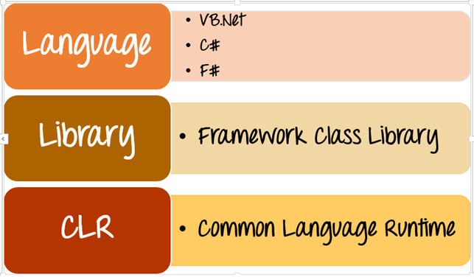

Hình 1.1: Các thành phần của asp.net

Kiến trúc của khung công tác dựa trên các thành phần chính sau:

1. **Ngôn ngữ** – Một loạt các ngôn ngữ tồn tại cho khung .net. Chúng là VB.Net và C # có thể được sử dụng để phát triển các ứng dụng web.
2. **Thư viện**– [.NET Framework](https://vi.wikipedia.org/wiki/.NET_Framework) bao gồm một tập hợp các thư viện lớp tiêu chuẩn. Thư viện phổ biến nhất được sử dụng cho các ứng dụng web trong .net là thư viện Web. Thư viện [website](https://dizibrand.com/website/) có tất cả các thành phần cần thiết được sử dụng để phát triển các ứng dụng dựa trên web.
3. **Thời gian chạy ngôn ngữ chung (Common Language Runtime)** – Cơ sở hạ tầng ngôn ngữ chung ([Common Language Infrastructure](https://en.wikipedia.org/wiki/Common_Language_Infrastructure)) hoặc CLI là một nền tảng. Các chương trình .Net được thực thi trên nền tảng này. CLR được sử dụng để thực hiện các hoạt động chính. Các hoạt động bao gồm xử lý ngoại lệ và thu gom rác.

Dưới đây là một số đặc điểm chính của khung ASP.Net:

1. **Chế độ mã phía sau** – Đây là khái niệm phân tách thiết kế và mã. Bằng cách thực hiện việc phân tách này, việc duy trì ứng dụng ASP.Net trở nên dễ dàng hơn. Loại tệp chung của tệp ASP.Net là aspx. Giả sử chúng ta có một trang web có tên MyPage.aspx. Sẽ có một tệp khác gọi là MyPage.aspx.cs sẽ biểu thị phần mã của trang. Vì vậy, Visual Studio tạo các tệp riêng biệt cho mỗi trang web, một cho phần thiết kế và phần còn lại cho mã.
2. **Quản lý trạng thái** – ASP.Net có cơ sở để kiểm soát quản lý trạng thái. HTTP được biết đến như một giao thức phi trạng thái. Hãy lấy một ví dụ về một ứng dụng giỏ hàng. Bây giờ, khi người dùng quyết định những gì muốn mua từ trang web, anh ta sẽ nhấn nút xác nhận. Ứng dụng cần ghi nhớ các mục mà người dùng chọn mua. Điều này được gọi là ghi nhớ trạng thái của một ứng dụng tại thời điểm hiện tại. HTTP là một giao thức phi trạng thái. Khi người dùng truy cập trang mua hàng, HTTP sẽ không lưu trữ thông tin trên các mục giỏ hàng. Cần mã hóa bổ sung để đảm bảo rằng các mặt hàng trong giỏ hàng có thể được chuyển đến trang mua hàng. Đôi khi việc thực hiện có thể trở nên phức tạp. Nhưng ASP.Net có thể thay mặt bạn quản lý trạng thái. Vì vậy, ASP.Net có thể nhớ các mục giỏ hàng và chuyển nó đến trang mua hàng.
3. **Bộ nhớ đệm** – ASP.Net có thể thực hiện khái niệm về bộ đệm. Điều này cải thiện hiệu suất của ứng dụng. Bằng cách lưu trữ những trang mà người dùng thường yêu cầu có thể được lưu trữ ở một vị trí tạm thời. Các trang này có thể được truy xuất nhanh hơn, và phản hồi tốt hơn có thể được gửi đến người dùng. Vì vậy, bộ nhớ đệm có thể cải thiện đáng kể hiệu suất của một ứng dụng.

ASP.Net là ngôn ngữ phát triển được sử dụng để xây dựng các ứng dụng dựa trên web.  ASP.Net được thiết kế để hoạt động với giao thức HTTP tiêu chuẩn.

Các ưu điểm của ASP.Net

* ASP.Net sử dụng phong cách lập trình mới: Code behide. Tách code riêng, giao diện riêng . Dễ đọc, dễ quản lý và bảo trì.
* Hỗ trợ nhiều web server control .
* Hỗ trợ thiết kế và xây dựng MasterPage lồng nhau.
* Hỗ trợ bẫy lỗi (debug) JavaScript
* Hỗ trợ kỹ thuật truy cập dữ liệu mới LINQ
* Hỗ trợ kỹ thuật bất đồng bộ ASP.Net Ajax
* ASP.Net hỗ trợ mạnh mẽ bộ thư viện phong phú và đa dạng của .Net Framework, làm việc với XML, Web Service, truy cập cơ sở dữ liệu qua ADO.Net, …
* ASPX và ASP có thể cùng hoạt động trong 1 ứng dụng.
* Kiến trúc lập trình giống ứng dụng trên Windows.
* Hỗ trợ quản lý trạng thái của các control
* Tự động phát sinh mã HTML cho các Server control tương ứng với từng loại Browser
* Hỗ trợ nhiều cơ chế Cache…
* Trang ASP.Net được biên dịch trước. Thay vì phải đọc và thông dịch mỗi khi trang web
* được yêu cầu, ASP.Net biên dịch những trang web động thành những tập tin DLL mà
* Server có thể thi hành nhanh chóng và hiệu quả. Làm gia tăng tốc độ thực

thi so với kỹ thuật thông dịch của ASP…

## HỆ QUẢN TRỊ CƠ SỞ DỮ LIỆU MICROSOFT SQL SERVER

### Giới thiệu SQL Server

SQL Server chính là một hệ quản trị dữ liệu quan hệ sử dụng câu lệnh SQL để trao đổi dữ liệu giữa máy cài SQL Server và máy Client. Một Relational Database Management System – RDBMS gồm có: databases, datase engine và các chương trình ứng dụng dùng để quản lý các bộ phận trong RDBMS và những dữ liệu khác.

Cho phép quản trị một hệ CSDL lớn (lên đến vài tega byte), có tốc độ xử lý dữ liệu nhanh đáp ứng yêu cầu về thời gian.

Cho phép nhiều người cùng khai thác trong một thời điểm (lên đến vài chục ngàn user).

Có hệ thống phân quyền bảo mật.

Hỗ trợ việc triển khai CSDL phân tán và phát triển ứng dụng trên Internet.

Cho phép lập trình kết nối với nhiều ngôn ngữ lập trình khác dùng xây dựng các ứng dụng đặc thù (Visual Basic, C, C++, ASP, ASP.NET,...).

### Kiến trúc SQL Server

SQL server bao gồm 2 thành phần chính:

* Database engine: Thành phần cốt lõi của SQL Server là công cụ cơ sở dữ liệu (Database Engine). Công cụ cơ sở dữ liệu bao gồm một công cụ quan hệ (Relational Engine) để xử lý các truy vấn và công cụ lưu trữ (Storage Engine) để quản lý các file cơ sở dữ liệu, trang,chỉ mục,… Các đổi tượng cơ sở dữ liệu như stored procedure, view và trigger cũng được tạo bởi công cụ cơ sở dữ liệu.
* SQLOS: Dưới công cụ quan hệ và công cụ lưu trữ là Hệ điều hành SQL Server hoặc SQLOS. SQLOS cung cấp nhiều dịch vụ hệ điều hành như bộ nhớ và quản lý I/O. Các dịch vụ khác bao gồm xử lý ngoại lệ và dịch vụ đồng bộ hóa.

# PHÂN TÍCH VÀ THIẾT KẾ HỆ THỐNG

## KHẢO SÁT VÀ PHÂN TÍCH HỆ THỐNG

### Giới thiệu hệ thống

Với sự phát triển của khoa học công nghệ hiện đại và vai trò không thể thiếu của mạng internet dẫn đến sự thay đổi rất lớn trong xu hướng hành vi mua sắm của người tiêu dùng trên thế giới nói chung và tại Việt Nam nói riêng. Người tiêu dùng đã chuyển dần từ hình thức mua sắm truyền thống bình thường sang hình thức mua sắm thông qua các kênh thương mại điện tử (mua sắm trực tuyến hay mua sắm online).

Đây là một website bán hàng online với các chức năng được xây dựng dựa trên nhu cầu của người dùng. Khách hàng hoàn toàn có thể truy cập website bằng các thiết bị di động, laptop,…để có thể xem các sản phẩm và đặt hàng ở nhà.

Và người quản trị có thể quản lý được sản phẩm, các danh mục, tin tức, chỉnh sửa giao diện cho trang web của mình. Thêm, xóa, sửa nội dung cho website.

### Yêu cầu chung về hệ thống

* Hệ thống được áp dụng rộng rãi, phổ biến cho mọi đối tượng.
* Giao diện đơn giản, thân thiện, đẹp và dễ nhìn, dễ sử dụng cho mọi đối tượng mà không cần trình độ cao.
* Thao tác nhanh chóng, hợp lý, hiệu quả, chính xác.
* Cập nhật, phục hồi và sao lưu dữ liệu.

1. *Quản trị hệ thống*

* Quản lý đơn hàng
* Quản lý người dùng
* Quản lý sản phẩm
* Quản lý danh mục
* Quản lý giỏ hàng: quản lý giỏ hàng của khách hàng khi họ chọn sản phẩm
* Thống kê sản phẩm: bán chạy nhất, bán được trong ngày, tuần, tháng, năm
* Thống kê đơn hàng
* Lập báo cáo

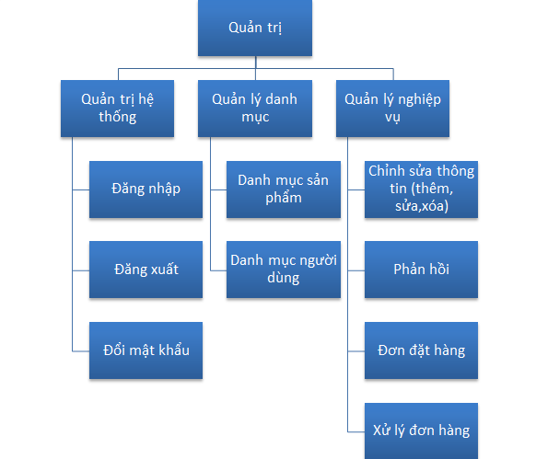

Hình 2.1: Sơ đồ chức năng quản trị

1. *Nhóm người dùng*

* Trang chủ: Giới thiệu thông tin của cửa hàng, hiển thị các thông tin khuyến mãi, hàng mới, hàng được ưa chuộng.
* Hiển thị chi tiết thông tin của sản phẩm.
* Đăng nhập/ đăng kí: Đăng nhập hoặc đăng kí tài khoản thành viên để mua hàng online trên trang web.
* Tìm kiếm: Cho phép khách hàng ghé thăm website của cửa hàng tìm kiếm sản phẩm theo một số tiêu chí như: Tên sản phẩm, tên hãng sản xuất...
* Giỏ hàng: đựng sản phẩm mà khách hàng đã chọn
* Đặt hàng: Khách hàng có thể đặt mua hàng
* Đánh giá: Bình luận đánh giá về sản phẩm, dịch vụ,...
* Liên hệ: Khách hàng có thể liên hệ quản trị.
* Hủy đặt hàng: Cho phép khách hàng hủy đơn hàng đã đặt.

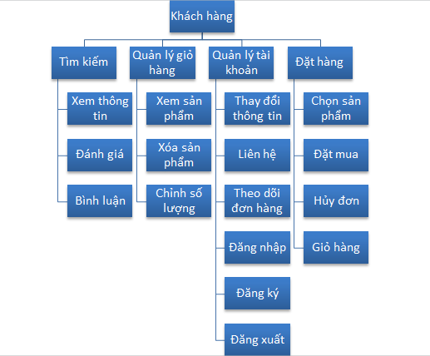

Hình 2.2: Sơ đồ chức năng khách hàng

### Yêu cầu cụ thể từng chức năng

1. *Quản trị hệ thống*

|  |  |  |
| --- | --- | --- |
| **STT** | **Chức năng** | **Mô tả** |
| 1 | Đăng nhập | Đăng nhập vào hệ thống bằng tài khoản mặt khẩu đã thiết lập quản trị để thực hiện thao tác các chức năng quản lý. |
| 2 | Quản lý sản phẩm | Quản lý thông tin sản phẩm bao gồm: Thêm, xóa, cập nhật các thông tin sản phẩm |
| 3 | Quản lý danh mục sản phẩm | Quản lý danh mục bao gồm các chức năng: Thêm, xóa, sửa, cập nhật |
| 4 | Quản lý tin tức | Quản lý tin tức bao gồm các chức năng: Thêm, xóa, sửa, cập nhật tin tức. |
| 5 | Quản lý đơn hàng | Thống kê các đơn hàng, xem tình trạng (Đã giao/ chưa giao) và chi tiết đơn hàng |
| 6 | Chi tiết đơn hàng | Hiển thị chi tiết đơn hàng bao gồm thông tin khách hàng, mã đơn hàng, các sản phẩm đã đặt và giá. |
| 7 | Quản lý khách hàng | Thêm, xóa, sửa thông tin khách hàng. |
| 8 | Thống kê | Thống kê danh thu sản phẩm. |
| 9 | Phản hồi | Quản lý các phản hồi của khách hàng, trả lời phản hồi. |

Bảng 2.1: Các chức năng yêu cầu của quản trị hệ thống

1. *Nhóm người dùng*

|  |  |  |
| --- | --- | --- |
| **STT** | **Chức năng** | **Mô tả** |
| 1 | Đăng ký | Khách hàng đăng ký thành viên để thực hiện thao tác giao dịch. |
| 2 | Đăng nhập | Khách hàng đăng nhập vào website bằng tài khoản đã tạo trước đó |
| 3 | Tìm kiếm sản phẩm | Trên trang web của cửa hàng hiển thị đầy đủ các mặt hàng, khách hàng có thể lựa chọn để xem hoặc tìm kiếm trên thanh công cụ tìm kiếm sản phẩm những sản phẩm mà mình cần tìm. |
| 4 | Xem sản phẩm | khách hàng chỉ cần click vào sản phẩm để xem thông tin chi tiết về sản phẩm hoặc có thể đặt mua luôn sản phẩm đó. |
| 5 | Giỏ hàng | Sản phẩm mà khách hàng lựa chọn sẽ được đưa vào giỏ hàng, nếu khách hàng không hài lòng với sản phẩm mình lựa chọn thì có thể xóa sản phẩm đó đi và lựa chọn sản phẩm khác thay thế hoặc xóa giỏ hàng nếu không muốn mua nữa. |
| 6 | Đặt hàng | Sau khi đã chọn được những sản phẩm mà quý khách cần mua, khách hàng ấn vào nút đặt hàng để gửi yêu cầu đặt hàng cho cửa hàng. |
| 7 | Quản lý đơn hàng | Khách hàng có thể xem thông tin đơn hàng, thay đổi thông tin đặt hàng. |

Bảng 2.2: Các chức năng yêu cầu của người dùng

### Yêu cầu về giao diện người dùng

* Giao diện đẹp, dễ nhìn.
* Cách trình bày hợp lý đơn giản, không cầu kì.
* Cách sử dụng không làm khó người dùng.
* Có hướng dẫn sử dụng cụ thể.

## ĐẶC TẢ VÀ THIẾT KẾ HỆ THỐNG

### Biểu đồ use case tổng quan về hệ thống

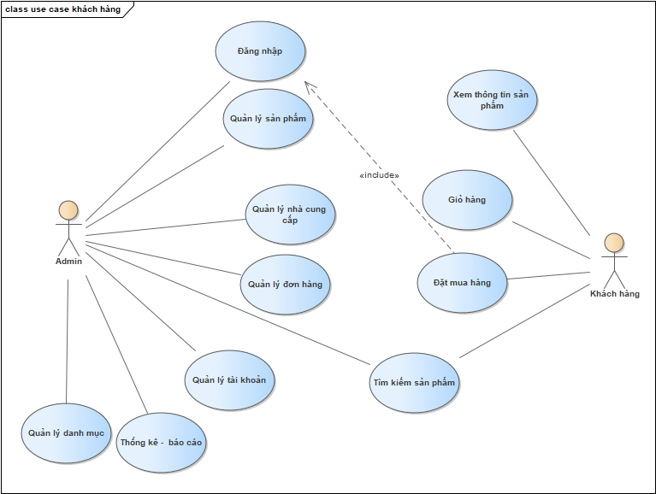

Hình 2.3: Use Case tổng quan về hệ thống

### Biểu đồ use case tác nhân khách hàng

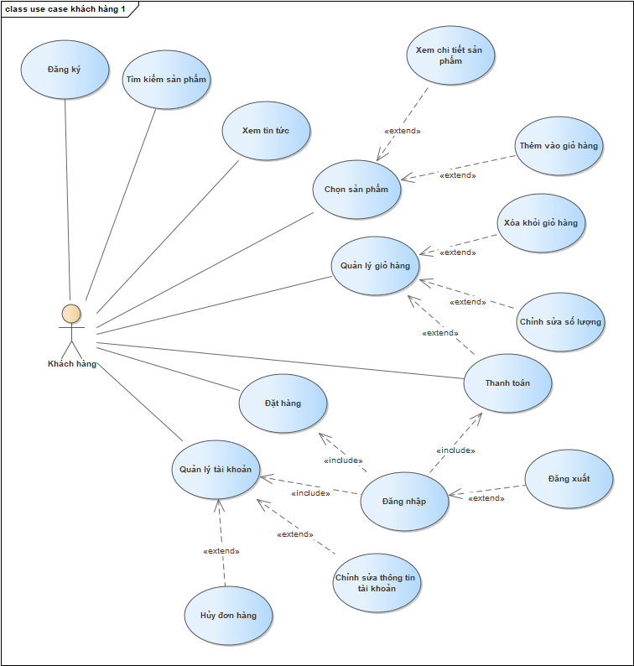

Hình 2.4:Use Case tác nhân khách hàng

### Biểu đồ use case tác nhân quản trị

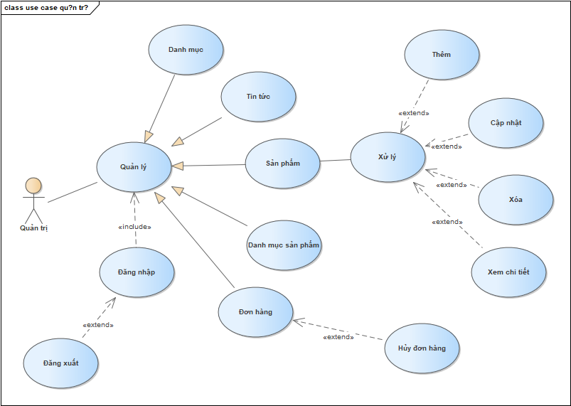

Hình 2.5: Use Case tác nhân quản trị

## BIỂU ĐỒ LỚP TỔNG QUÁT

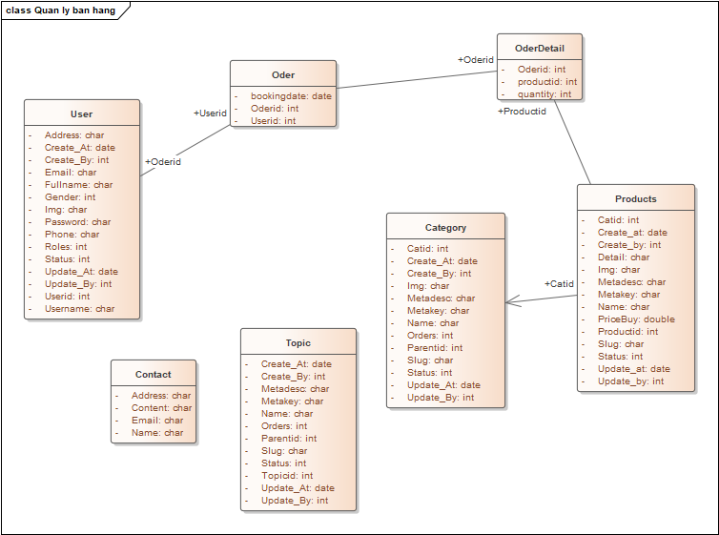

Hình 2.6: Biểu đồ lớp

## BIỂU ĐỒ HOẠT ĐỘNG

### Biểu đồ hoạt động chức năng đăng nhập



Hình 2.7: Biểu đồ hoạt động chức năng đăng nhập

### Biểu đồ hoạt động chức năng đăng kí



Hình 2.8: Biểu đồ hoạt động chức năng đăng ký

### Biểu đồ hoạt động chức năng liên hệ



Hình 2.9: Biểu đồ hoạt động chức năng liên hệ

### Biểu đồ hoạt động chức năng tìm kiếm sản phẩm



Hình 2.10: Biểu đồ hoạt động chức năng tìm kiếm sản phẩm

### Biểu đồ hoạt động chức năng thêm vào giỏ hàng



Hình 2.11:Biểu đồ hoạt động chức năng thêm vào giỏ hàng

### Biểu đồ hoạt động chức năng quản lý sản phẩm



Hình 2.12: Biểu đổ hoạt động chức năng quản lý sản phẩm

### Biểu đồ hoạt động chức năng quản lý danh mục



Hình 2.13: Biểu đồ hoạt động chức năng quản lý danh mục sản phẩm

### Biểu đồ hoạt động chức năng quản lý đơn hàng



Hình 2.14: Biểu đồ hoạt động chức năng quản lý đơn hàng

## BIỂU ĐỒ TUẦN TỰ

### Biểu đồ tuần tự quá trình đăng nhập



Hình 2.15: Biểu đồ tuần tự chức năng đăng nhập

### Biểu đồ tuần tự quá trình quản lý sản phẩm



Hình 2.16: Biểu đồ tuần tự chức năng quản lý sản phẩm

### Biểu đồ tuần tự quá trình quản lý danh mục



Hình 2.17: Biểu đồ tuần tự chức năng quản lý danh mục

### Biểu đồ tuần tự quá trình quản lý tài khoản



Hình 2.18: Biểu đồ tuần tự chức năng quản lý tài khoản

### Biểu đồ tuần tự quá trình đặt hàng qua website



Hình 2.19: Biểu đồ tuần tự chức năng đặt hàng

### Biểu đồ tuần tự quá trình thống kê



Hình 2.20: Biểu đồ tuần tự chức năng thống kê

### Biểu đồ tuần tự quá trình xem chi tiết sản phẩm



Hình 2.21: Biểu đồ tuần tự chức năng xem chi tiết sản phẩm

## TỔ CHỨC CƠ SỞ DỮ LIỆU

### Database Diagram

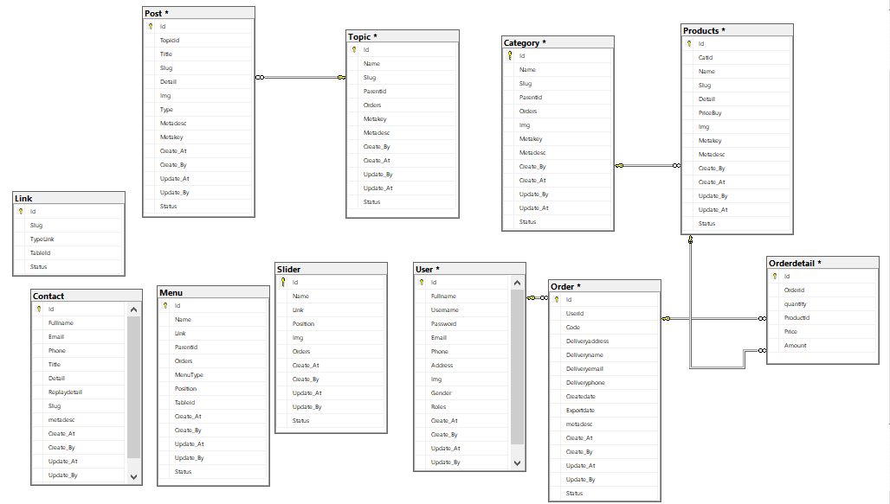

Hình 2.22: Sơ đồ tổ chức database diagram

### Mô tả chi tiết các đối tượng chính

1. *Product*

|  |  |  |  |  |  |
| --- | --- | --- | --- | --- | --- |
| **STT** | **Thuộc tính** | **Loại** | **Kiểu dữ liệu** | **Ràng buộc** | **Diễn giải** |
| 1 | Id | Khóa nội | Int | Khác null | Mã sản phẩm |
| 2 | Catid | Khóa ngoại | Int | Khác null | Mã loại sản phẩm |
| 3 | Name |  | Varchar | Khác null | Tên sản phẩm |
| 4 | Slug |  | Char | Khác null | Liên kết sản phẩm |
| 5 | Detail |  | Varchar |  | Chi tiết sản phẩm |
| 6 | PriceBuy |  | Double | Khác null | Giá sản phẩm |
| 7 | Img |  | Char | Khác null | Hình ảnh sản phẩm |
| 8 | Metakey |  | Char |  | Từ khóa |
| 9 | Metadesc |  | Char |  | Chi tiết từ khóa |
| 10 | Create_By |  | Int |  | Người tạo |
| 11 | Create_At |  | Date |  | Tạo lúc |
| 12 | Update_By |  | Int |  | Người cập nhật |
| 13 | Update_At |  | Date |  | Cập nhật lúc |
| 14 | Status |  | Int |  | Trạng thái |

Bảng 2.3: Mô tả chi tiết đối tượng Product

1. Category

|  |  |  |  |  |  |
| --- | --- | --- | --- | --- | --- |
| **STT** | **Thuộc tính** | **Loại** | **Kiểu dữ liệu** | **Ràng buộc** | **Diễn giải** |
| 1 | Id | Khóa nội | Int | Khác null | Mã loại sản phẩm |
| 2 | Name |  | Varchar |  | Tên loại sản phẩm |
| 3 | Slug |  | Char |  | Liên kết loại sản phẩm |
| 4 | Parentid |  | Int |  | Cấp cha |
| 5 | Img |  | Char |  | Hình ảnh |
| 6 | Metakey |  | Char |  | Từ khóa |
| 7 | Metadesc |  | Char |  | Từ khóa chi tiết |
| 8 | Create_At |  | Date |  | Tạo lúc |
| 9 | Create_By |  | Int |  | Người tạo |
| 10 | Update_At |  | Date |  | Cập nhật lúc |
| 11 | Update_By |  | Int |  | Người cập nhật |
| 12 | Status |  | Int |  | Trạng thái |

Bảng 2.4: Mô tả chi tiết đối tượng Category

1. User

|  |  |  |  |  |  |
| --- | --- | --- | --- | --- | --- |
| **STT** | **Thuộc tính** | **Loại** | **Kiểu dữ liệu** | **Ràng buộc** | **Diễn giải** |
| 1 | Id | Khóa nội | Int | Khác null | Mã người dùng |
| 2 | Fullname |  | Varchar |  | Tên người dùng |
| 3 | Username |  | Char | Khác null | Tên đăng nhập |
| 4 | Password |  | Password | Khác null | Mật khẩu |
| 5 | Email |  | Char |  | Email người dùng |
| 6 | Phone |  | Char |  | Số điện thoại |
| 7 | Address |  | Varchar |  | Địa chỉ |
| 8 | Img |  | Char |  | Hình ảnh |
| 9 | Gender |  | Int |  | Giới tính |
| 10 | Roles |  | Int |  | Vai trò |
| 11 | Create_At |  | Date |  | Tạo lúc |
| 12 | Create_By |  | Int |  | Người tạo |
| 13 | Update_At |  | Date |  | Cập nhật lúc |
| 14 | Update_By |  | Int |  | Người cập nhật |
| 15 | Status |  | Int |  | Trạng thái |

Bảng 2.5: Mô tả chỉ tiết đối tượng User

1. Order

|  |  |  |  |  |  |
| --- | --- | --- | --- | --- | --- |
| **STT** | **Thuộc tính** | **Loại** | **Kiểu dữ liệu** | **Ràng buộc** | **Diễn giải** |
| 1 | Id | Khóa nội | Int | Khác null | Mã đơn hàng |
| 2 | Userid | Khóa ngoại | Int | Khác null | Mã người dùng |
| 3 | Code |  | Char |  | Mã khóa đơn hàng |
| 4 | Deliveryaddress |  | Char |  | Địa chỉ giao hàng |
| 5 | Deliveryname |  | Char |  | Tên giao hàng |
| 6 | Deliveryemail |  | Char |  | Email giao hàng |
| 7 | Deliveryphone |  | Char |  | SĐT giao hàng |
| 8 | Createdate |  | Int |  | Tạo ngày |
| 9 | Exportdate |  | Int |  | Ngày xuất khẩu |
| 10 | Metadesc |  | Char |  | Chi tiết từ khóa |
| 11 | Create_At |  | Date |  | Tạo lúc |
| 12 | Create_By |  | Int |  | Người tạo |
| 13 | Update_At |  | Date |  | Cập nhật lúc |
| 14 | Update_By |  | Int |  | Người cập nhật |

Bảng 2.6: Mô tả chi tiết đối tượng Order

1. Order Detail

|  |  |  |  |  |  |
| --- | --- | --- | --- | --- | --- |
| **STT** | **Thuộc tính** | **Loại** | **Kiểu dữ liệu** | **Ràng buộc** | **Diễn giải** |
| 1 | Id | Khóa nội | Int | Khác null | Mã ct đơn hàng |
| 2 | Orderid | Khóa ngoại | Int | Khác null | Mã đơn hàng |
| 3 | Quantity |  | Int |  | Số lượng sản phẩm |
| 4 | Productid | Khóa ngoại | Int | Khác null | Mã sản phẩm |
| 5 | Price |  | Double | Khác null | Giá đơn hàng |
| 6 | Amount |  | Int |  | Số lượng đơn hàng |

Bảng 2.7: Mô tả chi tiết đối tượng Order Detail

1. *Post*

|  |  |  |  |  |  |  |
| --- | --- | --- | --- | --- | --- | --- |
| **STT** | **Thuộc tính** | **Loại** | **Kiểu dữ liệu** | **Ràng buộc** | | **Diễn giải** |
| 1 | Id | Khóa nội | Int | | Khác null | Mã tin tức |
| 2 | Topicid | Khóa ngoại | Int | | Khác null | Mã chủ đề tin tức |
| 3 | Title |  | Varchar | |  | Tên tin tức |
| 4 | Slug |  | Char | |  | Liên kết tin tức |
| 5 | Detail |  | Varchar | |  | Chi tiết tin tức |
| 6 | Type |  | Char | |  | Kiểu tin tức |
| 7 | Metadesc |  | Char | |  | Từ khóa chi tiết |
| 8 | Metakey |  | Char | |  | Từ khóa |
| 9 | Create_At |  | Date | |  | Tạo lúc |
| 10 | Create_By |  | Int | |  | Người tạo |
| 11 | Update_At |  | Date | |  | Cập nhật lúc |
| 12 | Update_By |  | Int | |  | Người cập nhật |
| 13 | Status |  | Int | |  | Trạng thái |

Bảng 2.8: Mô tả chi tiết đối tượng Post

# TRIỂN KHAI VÀ ĐÁNH GIÁ KẾT QUẢ

## TRIỂN KHAI GIAO DIỆN NGƯỜI DÙNG KHÁCH HÀNG

### Trang chủ

1. *Phần heade, danh mục category*

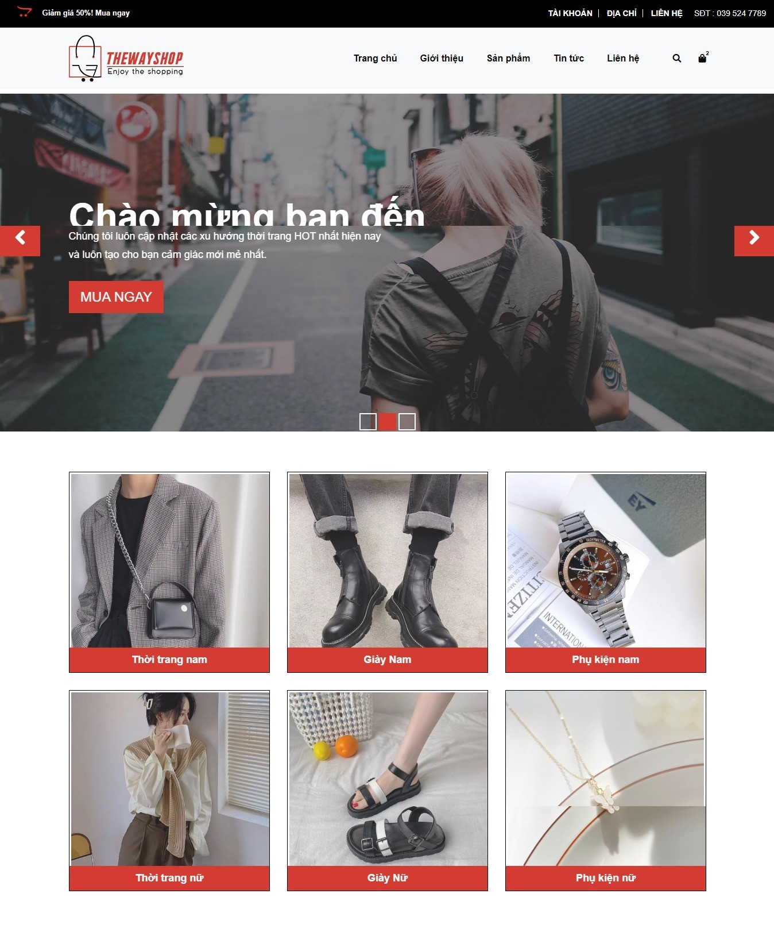

Hình 3.1: Giao diện trang chủ phần header, danh mục category

1. Phần sản phẩm nổi bật

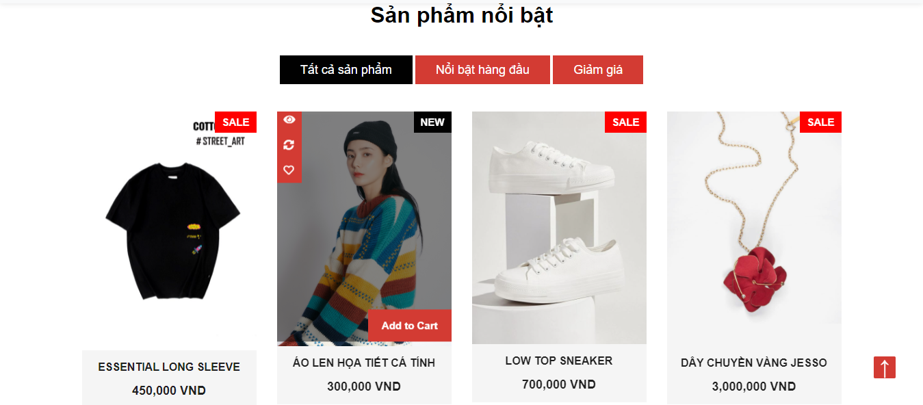

Hình 3.2: Giao diện sản phẩm nổi bật

1. *Phần sản phẩm theo danh mục*

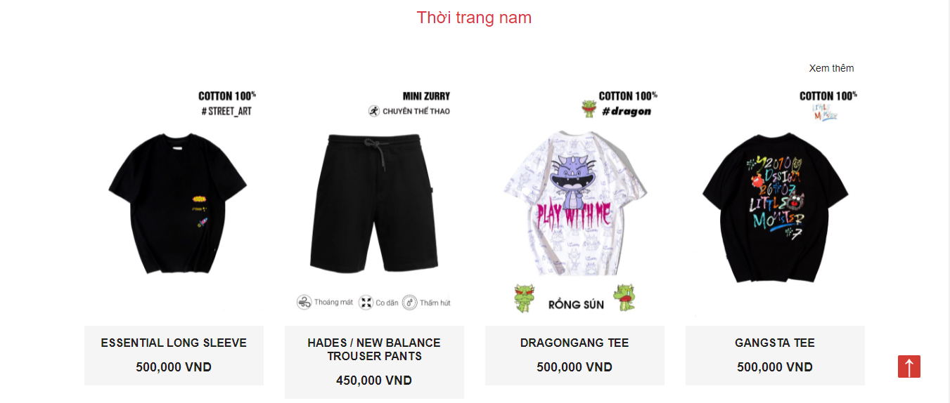

Hình 3.3: Giao diện sản phẩm theo danh mục thời trang nam

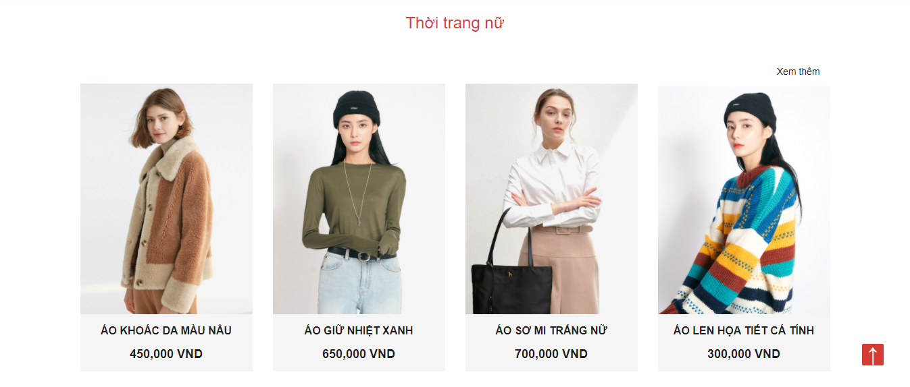

Hình 3.4: Giao diện sản phẩm theo danh mục thời trang nữ

1. *Phần tin tức*

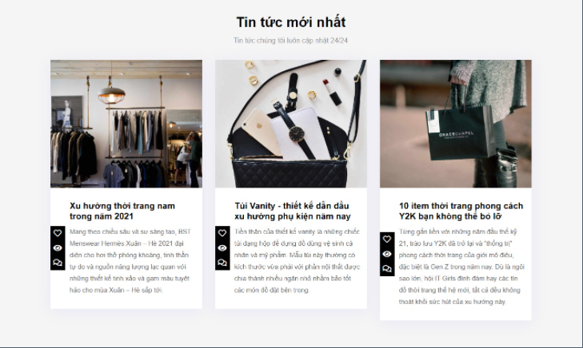

Hình 3.5: Giao diện phần tin tức ở trang chủ

### Chi tiết sản phẩm

1. *Phần chi tiết sản phẩm*

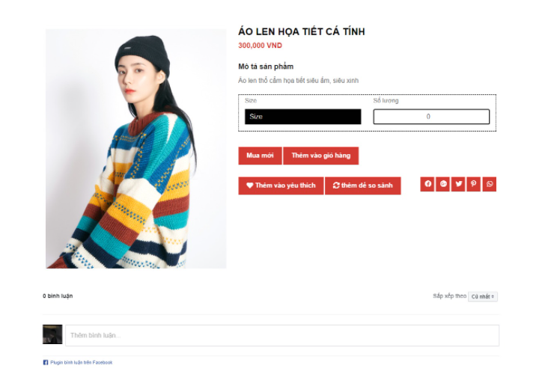

Hình 3.6: Giao diện chi tiết sản phẩm

1. *Sản phẩm cùng loại*

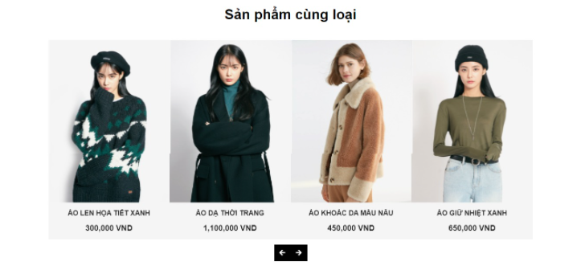

Hình 3.7: Giao diện sản phẩm cùng loại

### Tin tức

1. *Phần tin tức*

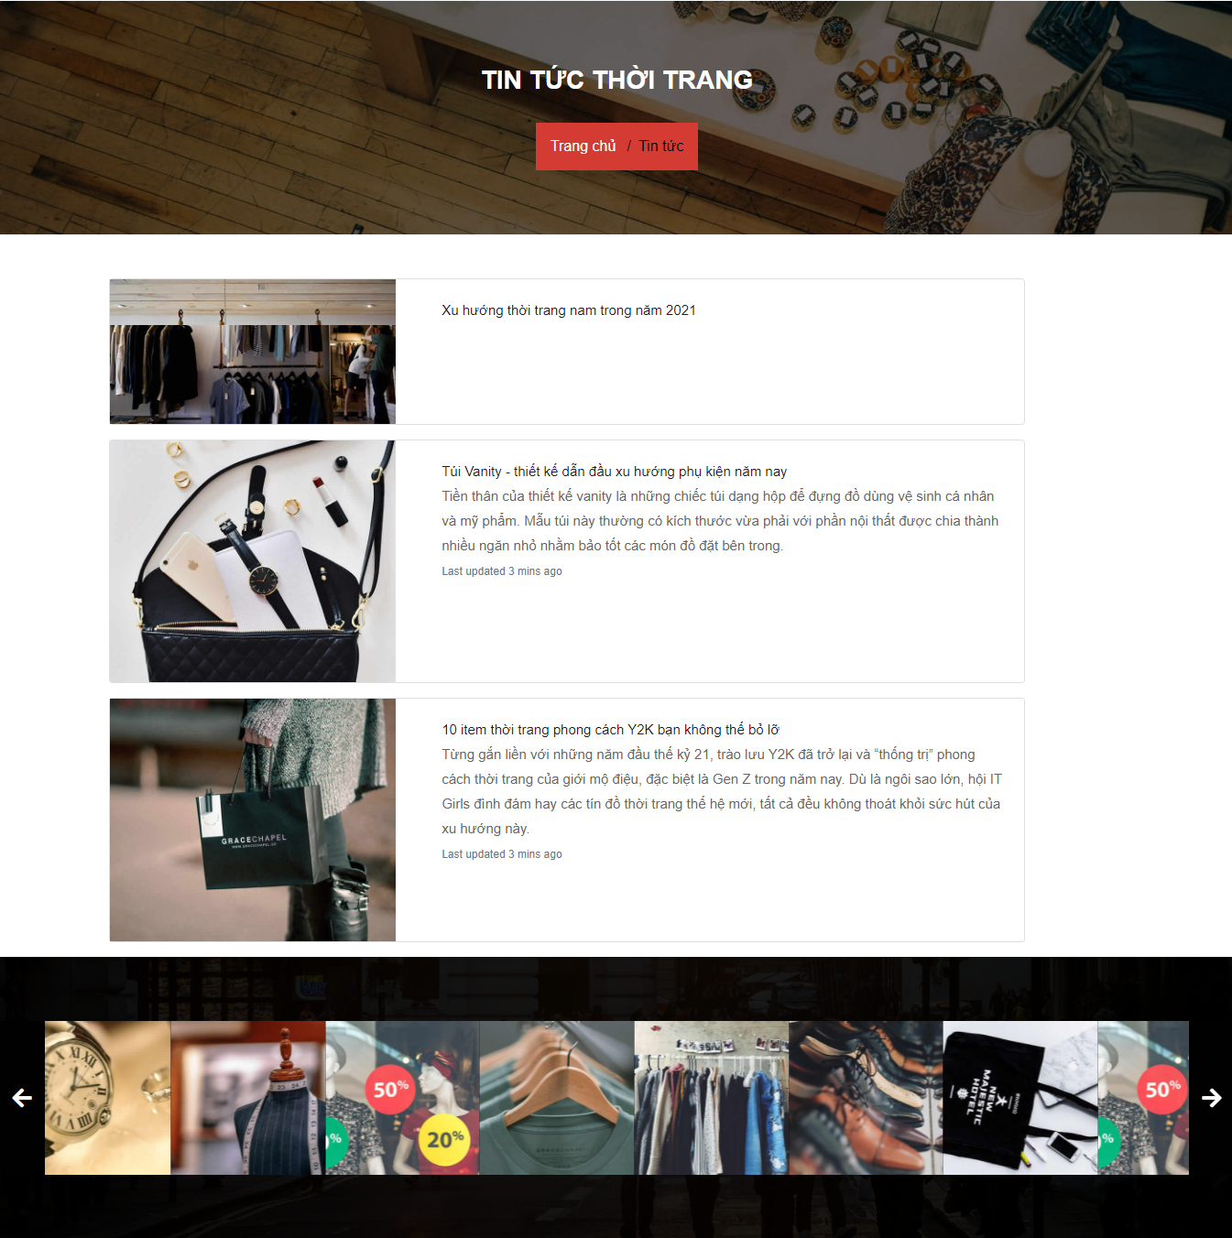

Hình 3.8: Giao diện tin tức

1. Chi tiết tin tức

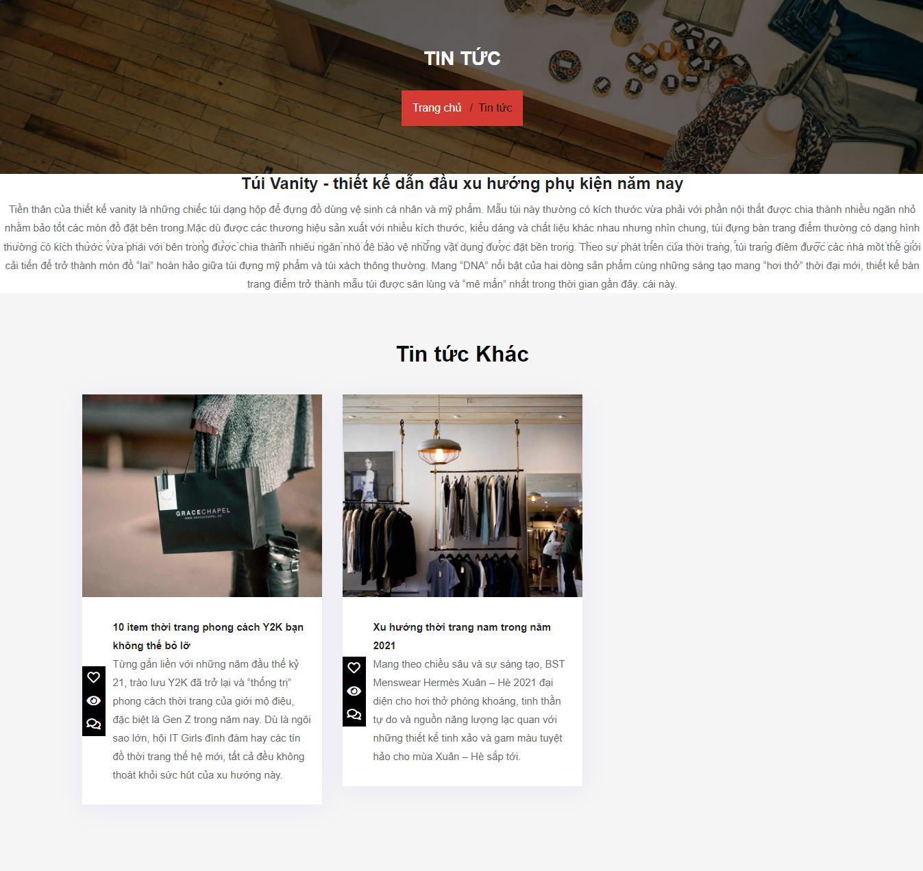

Hình 3.9: Giao diện chi tiết tin tức

### Liên hệ

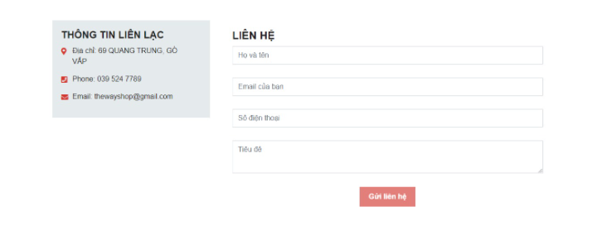

Hình 3.10: Giao diện liên hệ

### Đăng nhập

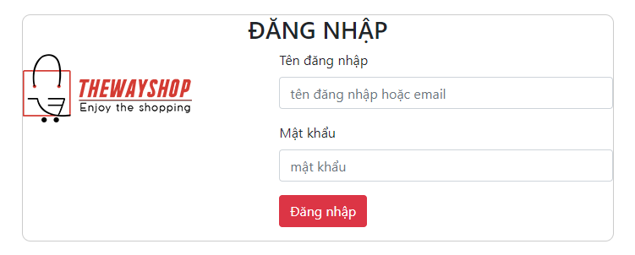

Hình 3.11: Giao diện đăng nhập

## TRIÊN KHẢI GIAO DIỆN NGƯỜI DÙNG QUẢN TRỊ

### Quản lý sản phẩm

1. *Danh sách sản phẩm*

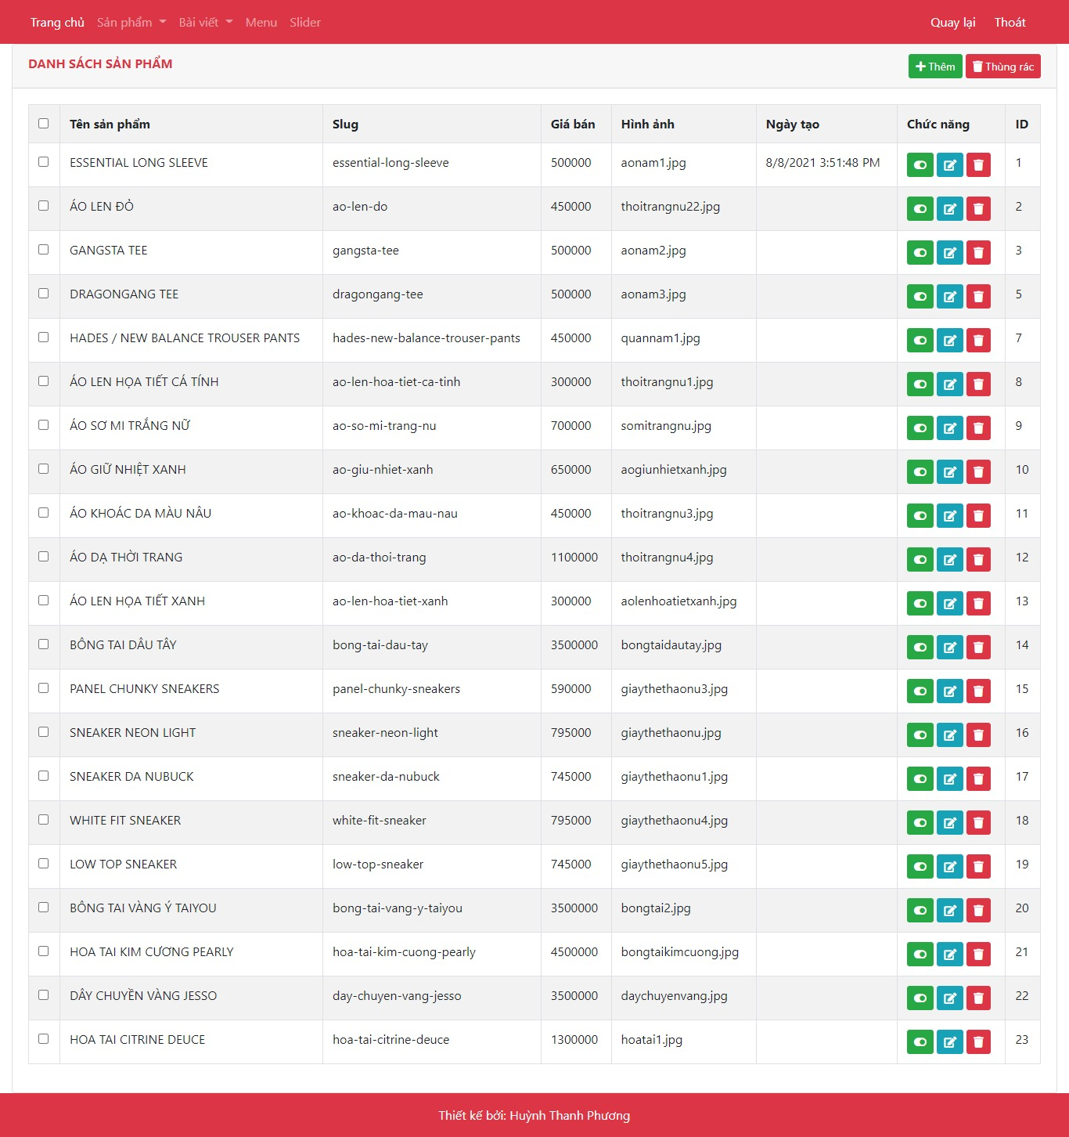

Hình 3.12: Giao diện quản lý sản phẩm

1. Thêm sản phẩm

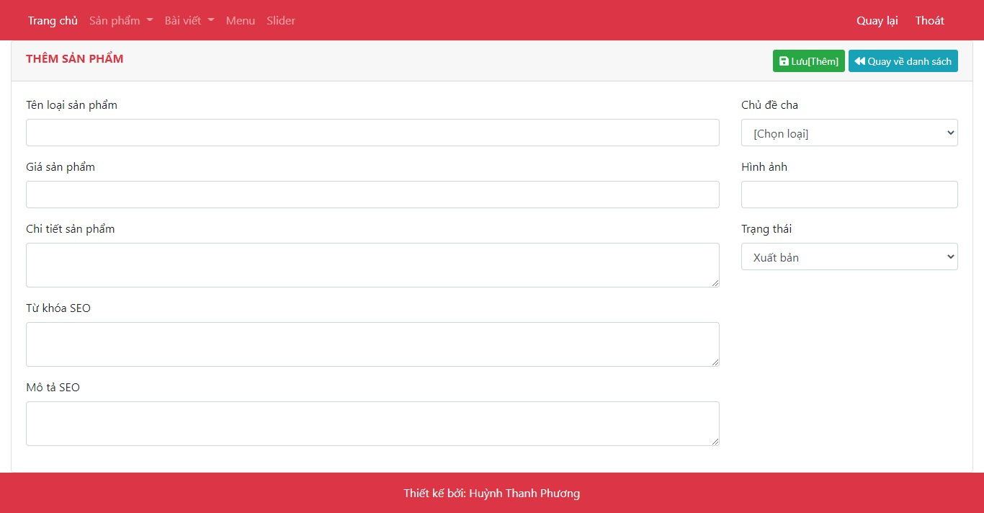

Hình 3.13: Giao diện thêm sản phẩm

1. *Cập nhật sản phẩm*

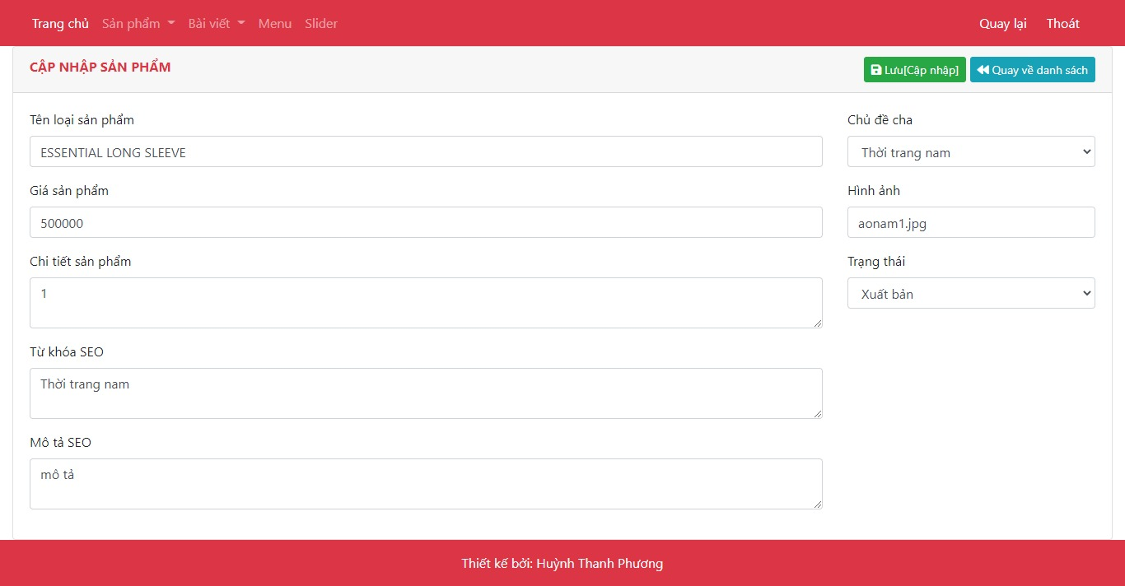

Hình 3.14: Giao diện cập nhật sản phẩm

1. *Thùng rác sản phẩm*

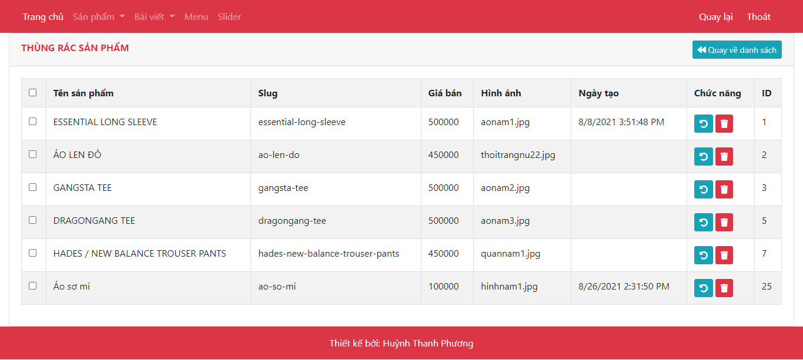

Hình 3.15: Giao diện thùng rác sản phẩm

### Quản lý tin tức

1. *Danh sách tin tức*

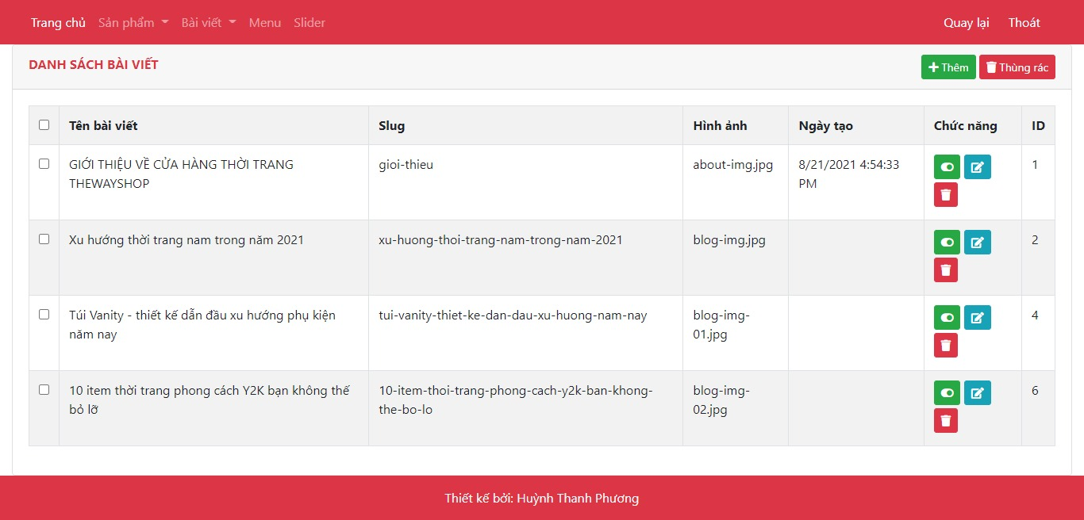

Hình 3.16: Giao diện quản lý tin tức

1. Thêm tin tức

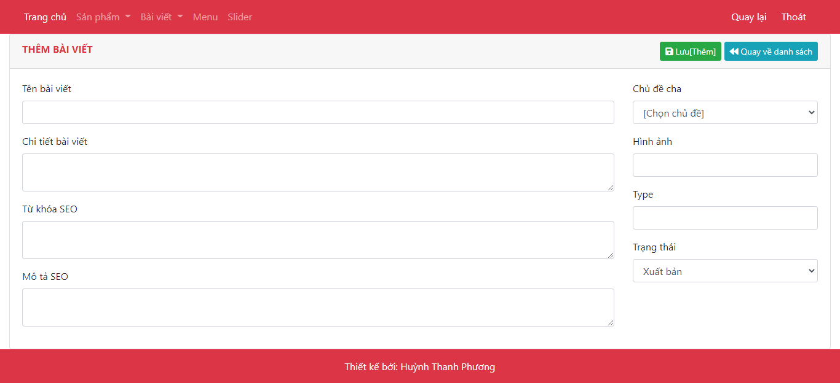

Hình 3.17: Giao diện thêm tin tức

1. *Cập nhật tin tức*

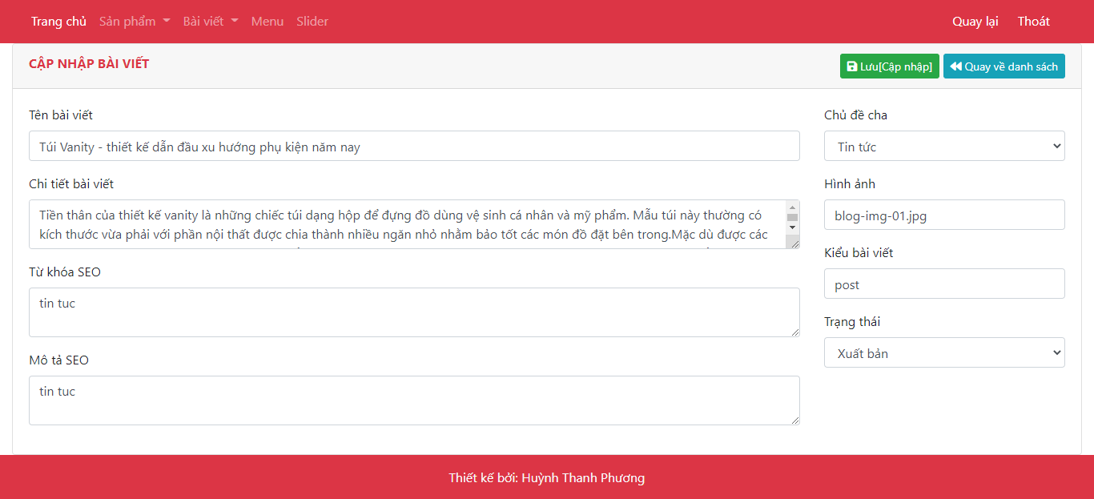

Hình 3.18: Giao diện cập nhật tin tức

1. Thùng rác tin tức

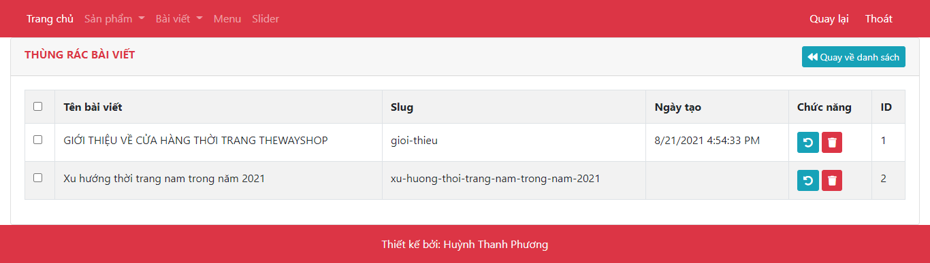

Hình 3.19: Giao diện thùng rác tin tức

## ĐÁNH GIÁ

### Kết quả đạt được

* Trang web có giao diện dễ nhìn dễ sử dụng.
* Phần mềm có ứng dụng thực tiễn đối với các cửa hàng bán hàng online (cụ thể là bán quần áo), được dùng để quản lý các thông tin liên quan đến sản phẩm.
* Hoàn thành tương đối các chức năng cho khách hàng: Đăng nhập, xem thông tin sản phẩm, xem tin tức, quản lý thông tin cá nhân, liên hệ, bình luận, đánh giá sản phẩm.
* Hoàn thành các chức năng quản trị: Thêm, cập nhật, xóa (sản phẩm, tin tức, danh mục,…)

### Hạn chế

* Chưa thêm sản phẩm vào giỏ hàng được.
* Chưa có trang giỏ hàng.
* Chưa có chức năng thanh toán bằng thẻ ngân hàng.

### Hướng phát triển

* Tiếp tục bổ sung những chức năng mà trang web chưa có để có thể ứng dụng rộng rãi trong mọi của hàng (chức năng thanh toán online qua tài khoản ngân hàng,..)
* Tiếp tục hoàn thiện trang web hi vọng có thể đáp ứng được mọi nhu cầu của khách hàng.

### Tài liệu tham khảo

[1]. Địa chỉ: <https://www.w3schools.com>. [Truy cập ngày 01/09/2021]

[2]. Địa chỉ: https://www.youtube.com/c/HồDiênLợi. [Truy cập ngày 01/08/2021]